19 мая 2020
Предмет | ТЕМА | Параграф в учебнике | Классная работа  Ссылка на видео урок | Домашнее задание  (№ заданий, вопросы)
Английский язык | Пляжи. Модульный контроль. | Стр.104 | 1)Записать число  Tuesday, the nineteenth of May  Class work.  2)Просмотреть видео-  урок.  https://youtu.be/dwkdl2yzTKQ | Homework  1)Выполнить Модульный контроль №10.  Приложение 1
Литература | Итоговая контрольная работа |  | Итоговая контрольная работа. (Приложение №2)
Математика | Повторение. Сложение и вычитание рациональных чисел. | П.35 повторить | 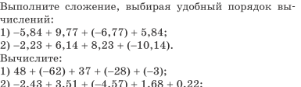 | 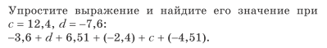
Русский язык | Знаки препинания в сложных предложениях. | § 69 | Изучить теоретический материал.  Упр. № 530.531 (письменно)  https://www.youtube.com/watch?v=bUjbiB-x6Yw | Повторить правила.Упр.614 (1)

Приложение1
6 класс Модульный контроль №10.
Фамилия, имя_______________________________ Дата______________
Variant 1
№1.Write as in the example
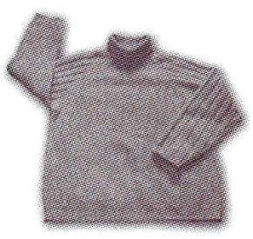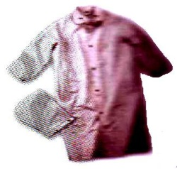

e.g. hat 1........................................... 2.......................................

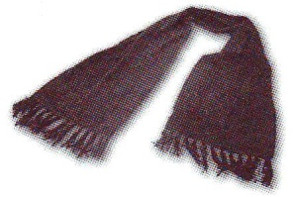 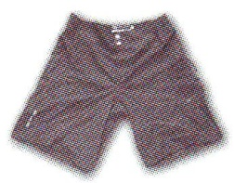 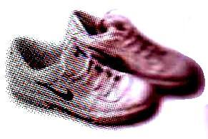3.............................................. 4................................................. 5...........................................
№2. Fill in the correct word.
● fly ● taste ● post ● attend ● buy ● travel ● stay ● have ● go ● visit ●spend
e.g. Anna decided to travel around the world.
6 | Do you know where I can these  letters? | 11 | They are going to ......................sightseeing in the afternoon.
7 | When Sue and Paul go on holiday they always souvenirs. | 12 | We can ........................................ the museum this afternoon.
8 | She wants to a performance at  the theatre. | 13 | She wants to ......................................in a hotel.
9 | We always ................ the local food when  we're on holiday. | 14 | How are you going to ................................. your weekend?
10 | When are you going to to London? | 15 | Why don't we ........................ a picnic on Sunday?
№3. Choose the correct item.
e.g.He fishing in the afternoons.
A goes B sees C takes
16 | They want to..............shopping.  A see B have C go | 19 | Peter is going to.................. a performance of  Swan Lake.  A visit B go C attend
17 | What is the best way to ..............to Kuala Lumpur?  A travel B be C post | 20 | Betty a lot of pictures when she's on  holidays.  A makes B takes C rents
18 | We need to a film for our camera.  A spend B buy C do

№4. Underline the correct word.
e.g. They were happy so/because they passed the test.

21 | The house was messy, so/because I cleaned it. | 24 | She has got a broken leg so/because she had  an accident.
22 | They are sleeping now so/because they are tired. | 25 | He was ill, so/because he went to the doctor.
23 | I'm busy now, so/because I'll see you later.

№5. Put the verbs in brackets into the Present Continuous, going to or will.
e.g. There are black clouds in the sky. It's going to rain (rain).
26 | It looks like it (snow) later. | 29 | He (change)  his job soon.
27 | He................................(learn) English next year. | 30 | I know! I ........................ (go) to Paris for the  weekend!
28 | They ...................................(travel)to Spain next week.

6 класс Модульный контроль №10.
Фамилия, имя_______________________________ Дата______________
Variant 2
№1. Write as in the example
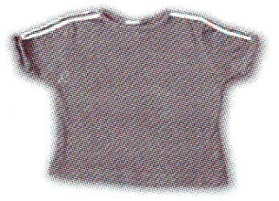 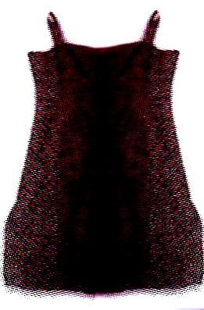 e.g. hat 1........................................... 2.......................................

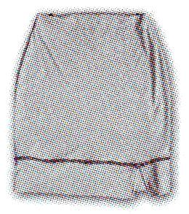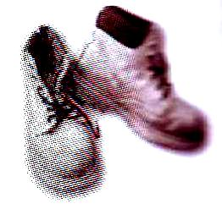
3.....................................4................................................. 5...........................................

№2. Fill in the correct word ● fly ● taste ● post ● attend ● buy ● travel ● stay ● have ● go ● visit ●spend
e.g. Anna decided to travel around the world.
6 | They are going to ........................ sightseeing in the afternoon. | 11 | Do you know where I can.................  these letters?
7 | We can ........................................ the museum this afternoon. | 12 | When Sue and Paul go on holiday they always ................................... souvenirs.
8 | She wants to .......................... in a hotel. | 13 | She wants to...........a performance at the theatre.
9 | How are you going to................................ your weekend? | 14 | We always ............................... the  local food when we're on holiday.
10 | Why don't we ................. a picnic on Sunday? | 15 | When are you going to ......................... to London?
№3. Choose the correct item.
e.g.He fishing in the afternoons.
A goes B sees C takes
16 | I want to a picture of the fountain.  A hire B go C tak | 19 | Mark is going to  a performance  of the  Nutcracker.  A attend B be C visit
17 | Excuse me. Where can I some stamps?  A buy B send C post | 20 | What is the best way to..........  to Kuala Lumpur?  A be B travel C taste
18 | We want to shopping.  A go B have C spend

№4. Underline the correct word.
e.g. They were happy so/because they passed the test.
21 | We are late so/because we missed the bus. | 24 | He is tired so/because he didn't sleep.
22 | I was hungry, so/because I went to the fast food restaurant. | 25 | You have got a lot of homework, so/because  you can't play basketball.
23 | She is wearing a coat so/because it's cold today.

№5. Put the verbs in brackets into the Present Continuous, going to or will.
e.g. There are black clouds in the sky. It's going to rain (rain).
26 | We ....................................................................(go) to France next week. | 29 | It looks like it...................... (rain) soon.
27 | She..................................................................(study) history at university next year. | 30 | Someone’s at the door! I ............................................. (get) it!
28 | Be careful! You.................................................(have)  an accident.

Приложение №2
Итоговая контрольная работа №4

- Пословица – это:
1.краткое мудрое изречение, содержащее законченную мысль;
2.краткий иносказательный рассказ поучительного характера;
3.выражение насмешки.
- Какой из этих размеров стиха является двусложным:
1)дактиль, 2) ямб, 3) анапест?

- Назовите имя русского баснописца:
- М.В.Ломоносов
- В.А.Жуковский
- И.И.Дмитриев
- А.П.Платонов

- Произведение А.С.Пушкина «Дубровский»:
- Это повесть
- Это рассказ
- Это роман
- Это новелла
- Тема рассказа А.П.Чехова «Толстый и тонкий»:
1.встреча одноклассников
2.неравноправие людей
3.приспособленчество
- Назовите стихотворение М.Ю.Лермонтова:
- «Зимнее утро»
- «Узник»
- «И.И.Пущину»
- «Три пальмы.»
- От лица какого персонажа ведется повествование в «Записках охотника»:
- От лица самого Тургенева
- От лица охотника
- От лица крестьян
- От лица помещиков.
- Назовите главных героев рассказа «Бежин луг»:
- Автор, который повествует о событиях
- Крестьянские дети
- Взрослые крепостные крестьяне
- Помещики
- Кому принадлежат строки «Учись у них: у дуба, у березы»:
- А.А.Фет
- Ф.И.Тютчев
- А.С.Пушкин
- М.Ю.Лермонтов.
- Главные герои произведения Грина «Алые паруса»:
- Дубровский и Маша
- Сильвио и графиня Б.
- Грей и Ассоль
- Ромео и Джульетта

11.Найдите соответствия между автором и названием произведения:

1)П. Мериме а) «Железная дорога»
2) В.Г. Распутин б) «Уроки французского»
3) А.С. Пушкин в) «Барышня-крестьянка»
4) Н.А.Некрасов г) «Маттео Фальконе»

12.Определите по описанию литературного героя, укажите автора и название произведения.

- «Мужичок-в-мешочке», улыбаясь, называли его между собой учителя в школе».

___________________________________________________________________-

- «Идёт в чём был: в опорочках, одна штанина в сапоге, другая мотается, а озямчик старенький, крючочки не застёгиваются, порастеряны, а шиворот разорван...»

______________________________________________________________________

3) «Его богатство, знатный род и связи давали ему большой вес в губерниях, где находилось его имение. Соседи рады были угождать малейшим его прихотям; губернские чиновники трепетали при его имени...» _____________________________________________________________________________

13. Найдите соответствия между литературным героем и названием произведения:

1) Марья Кириловна а) «Дубровский»
2) Грэй б) «Кладовая солнца»
3) Настя и Митраша в) «Алые паруса»
4) Лидия Михайловна г) «Уроки французского»

14. Какой художественный приём использует автор:

Неохотно и несмело
Солнце СМОТРИТ на поля… (Ф.И.Тютчев)

15. Какой художественный приём использует автор:

Лёд неокрепший на речке студёной
Словно как тающий сахар лежит... (Н.А. Некрасов)

16. Из какого произведения цитата: «Смехом он закалял наши лукавые детские души, приучал нас относиться к собственной персоне с чувством юмора»:

1- «Уроки французского»
2- «Кладовая солнца»
3- «Тринадцатый подвиг Геракла»
4- «Срезал.»

17 Кто автор «Илиады»:
1- Гомер
2- Софокл
3- Еврипид
4- Аристофан

18. Выберите определение, соответствующее понятию «Аллегория»:

1) построение художественного произведения;
2) чрезмерное преувеличение свойств изображаемого предмета;
3) иносказательное изображение предмета или явления с целью наглядно показать его существенные черты

